Гидропосевные комплексы Turbo Turf, производства США – это профессиональная линейка навесных и прицепных машин для проведения работ по озеленению территорий.

Коммерческое предложение на установки

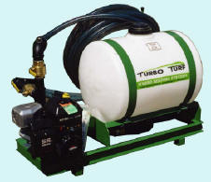
с объемом цистерны до 190 литров
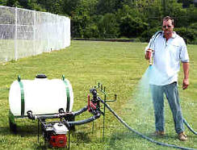

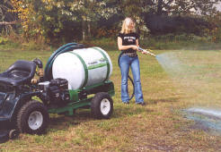
Комплектация и технические характеристики:

Тип смешивания - гидравлический
Площадь засевания за 1 проход – 60м2
Диаметр сечения шланга – 3,2 см

Насадки: для широкого распределения смеси, для точного распределения смеси, для ландшафтной отделки
Поток выдачи смеси: до 115 л/мин
Время смешивания материалов: 2-5 мин
Дальность распыления: 20 метров
Тип двигателя: бензиновый

Модель гидропосева | HS-50 | HS-50-P | HS-50-M
 | для установки в кузов автомобиля или прицеп | Для установки на одноосное шасси | Использование вручную
Двигатель, л.с. | 3,5 | 3,5 | 4
Модель двигателя | Robin Subaru | Robin Subaru | Honda
Длина шланга, м | 15 | 15 | 10
Вес оборудования без смеси, кг | 88 | 97 | 47
Вес оборудования со смесью, кг | 268 | 275 | 268
Габаритные размеры, см | 61х132х73 | 61х132х99 | 61х132х73
Размер крепежной рамы, см | 51х132 | - | -

смотрите видео о гидропосевных комплексах Turbo Turf на youtube.com

